
POSTGRESQL
RESUMEN

1 de enero de 2024
MADRID

WALTER ISAMEL SAGASTEGUI LESCANO

INDEX

1. QUE POSTGRESQL 3
2. CARACTERISTICAS PRINCIPALES DE POSTGRESQL 3
3. USOS COMUNES DE POSTGRESQL 3
4. DESCARGA DE POSTGRESQL 3
5. LEVANTAR EL SHELL DE LINEA DE COMANDOS DE POSTGRESQL 4
6. CONVERTIR UNA BASE DE DATOS MYSQL A POSTGRESQL 5
6.1. MYSQL 5
6.2. POSTGRESQL 5
6.3. NOTAS 6
7. EJECUTAR UN SCRIPT.SQL DESDE EL SHELL DE LINEA DE COMANDOS 6
8. COMANDOS QUE FUNCIONAN SOLO EN EL SHELL DE LINEA DE COMANDOS DE POSTGRESQL 6
9. TIPOS DE DATOS POSTGRESQL 7
10. TIPOS DE DATOS POSTGRESQL MAS USADOS 8
11. OPERADOR DE CONVERSION DE TIPOS 9
12. COMENTARIOS 10
13. CRUD CON UN CAMPO JSON 10
14. CONEXIÓN JDBC CON POSTGRESQL 11
15. CRUD JAVA Y POSTGRESQL 11
15.1. SELECT 11
15.2. UPDATE 11
15.3. UPDATE (ELIMINAR CLAVE) 12
15.4. DELETE 12
15.5. INSERT 13
16. ARRAY COMO TIPO DE DATO EN POSTGRESQL 13
17. IMPLEMENTACION EN JAVA EL TIPO ARRAY 14
18. BIBLIOGRAFIA 16

QUE POSTGRESQL

PostgreSQL es un sistema de gestión de bases de datos relacional y orientado a objetos, de código abierto y muy potente. Fue desarrollado originalmente en la Universidad de California, Berkeley, en la década de 1980, y ha evolucionado a lo largo del tiempo para convertirse en uno de los sistemas de bases de datos más robustos y avanzados disponibles hoy en día.

CARACTERISTICAS PRINCIPALES DE POSTGRESQL

- Código abierto: PostgreSQL es gratuito y de código abierto, lo que permite a los desarrolladores modificar y personalizar el software según sus necesidades. Tiene una comunidad activa que contribuye a su desarrollo continuo.
- Cumplimiento de SQL: PostgreSQL sigue el estándar SQL con muchas extensiones adicionales, lo que lo hace compatible con aplicaciones que necesitan un manejo avanzado de bases de datos relacionales.
- Soporte para datos relacionales y no relacionales: Aparte de los datos tabulares (relacionales), PostgreSQL también puede manejar datos no relacionales como JSON, XML, arrays y más, convirtiéndolo en una opción versátil para diversos tipos de aplicaciones.
- Transacciones ACID: PostgreSQL garantiza la consistencia de los datos mediante el soporte completo de las propiedades ACID (Atomicidad, Consistencia, Aislamiento, Durabilidad), esenciales para aplicaciones que necesitan alta confiabilidad en sus transacciones.
- Extensibilidad: PostgreSQL permite la creación de nuevos tipos de datos, operadores, funciones, índices, entre otros. Incluso se puede ampliar su funcionalidad mediante el uso de extensiones, que ofrecen características adicionales como el soporte para búsqueda de texto completo, algoritmos avanzados de compresión, etc.
- Integridad referencial: Ofrece un robusto soporte para claves foráneas, restricciones y validaciones, asegurando que los datos en las tablas estén relacionados de manera correcta y consistente.
- Escalabilidad: PostgreSQL puede manejar grandes cantidades de datos y múltiples usuarios concurrentes sin degradar su rendimiento. Soporta particionamiento de tablas, replicación y clustering, permitiendo escalar tanto vertical como horizontalmente.
- Soporte para procedimientos almacenados: Soporta varios lenguajes de procedimientos almacenados, como PL/pgSQL, PL/Python, PL/Perl, entre otros, permitiendo ejecutar lógica compleja directamente en la base de datos.
- Seguridad avanzada: PostgreSQL ofrece mecanismos avanzados de seguridad como autenticación basada en roles, cifrado de datos en tránsito y en reposo, y políticas de control de acceso basado en filas (Row-Level Security).
- Replicación y Alta Disponibilidad: Soporta replicación en caliente y en streaming, así como soluciones avanzadas de alta disponibilidad como failover y clústeres de bases de datos.

USOS COMUNES DE POSTGRESQL

- Aplicaciones empresariales: Gracias a su robustez y cumplimiento con los estándares, es ampliamente usado en sistemas de ERP, CRM y otras aplicaciones de misión crítica.
- Análisis de grandes volúmenes de datos: PostgreSQL puede gestionar grandes cantidades de datos y soporta análisis complejos y consultas avanzadas.
- Desarrollo web: Se integra fácilmente con muchos frameworks de desarrollo web (como Django, Ruby on Rails y Laravel), y es ampliamente usado en aplicaciones web modernas.
- Sistemas geoespaciales: Con la extensión PostGIS, PostgreSQL es ampliamente utilizado en aplicaciones que requieren manejar y consultar datos geoespaciales.

En resumen, PostgreSQL es una opción popular para gestionar bases de datos debido a su estabilidad, flexibilidad, seguridad y rendimiento, lo que lo convierte en una de las mejores opciones tanto para pequeñas como grandes aplicaciones.

DESCARGA DE POSTGRESQL

- PAGINA OFICIAL DE DONDE DESCARGAR EL INSTALADOR POSTGRESQL

https://www.postgresql.org/download/
---> https://www.enterprisedb.com/downloads/postgres-postgresql-downloads

- LA BASE DE DATOS POR DEFECTO QUE SE CREA SE LLAMA

postgres

- EL USUARIO ADMINISTRADOR POR DEFECTO SE LLAMA

Postgres

- OPCIONES A MARCAR DURANTE LA INSTALACION
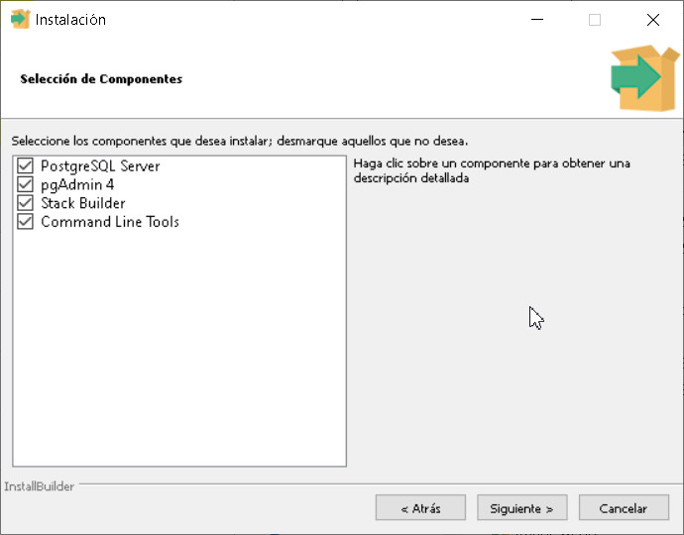
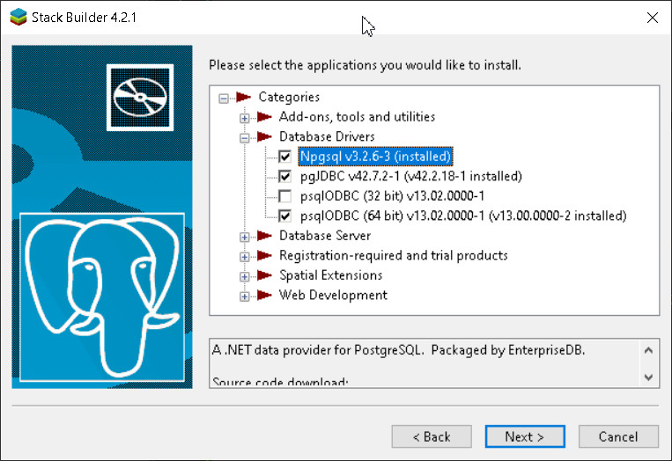

LEVANTAR EL SHELL DE LINEA DE COMANDOS DE POSTGRESQL

- EN UNA CONSOLA CMD EJECUTAR EL ARCHIVO RUNPSQL.BAT

"C:\Program Files\PostgreSQL\16\scripts\runpsql.bat"

- LA INFORMACION QUE NOS PIDE SE DEBE RESPONDER CON ENTER A TODO ACEPTANDO LOS VALORES POR DEFECTO

Server [localhost]: Enter
Database [postgres]: Enter
Port [5432]: Enter
Username [postgres]: Enter
Contraseña para usuario postgres: 12345678 Enter
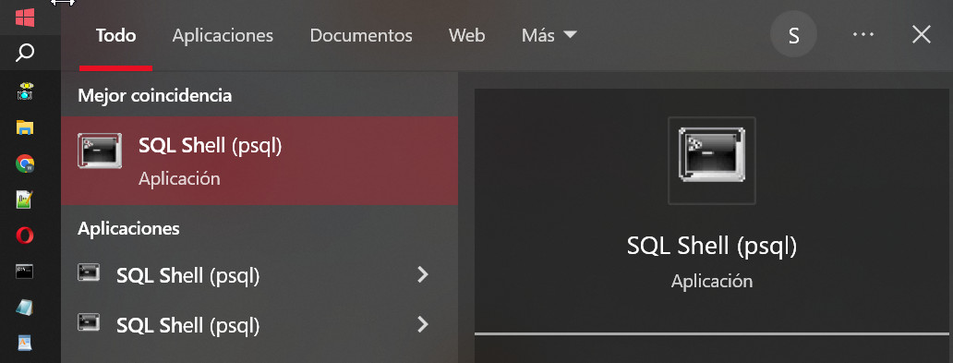

CONVERTIR UNA BASE DE DATOS MYSQL A POSTGRESQL

MYSQL

-- 1. BORRAR UNA BASE DE DATOS SI ESTA EXISTE

DROP DATABASE IF EXISTS CAMPUSFP;

-- 2. CREAR UNA BASE DE DATOS

CREATE DATABASE CAMPUSFP;

-- 3. USAR UNA BASE DE DATOS

USE CAMPUSFP;

-- 4. CREAR UNA TABLA

DROP TABLE IF EXISTS Alumno;

CREATE TABLE Alumno (
idAlumno INT NOT NULL AUTO_INCREMENT,
nombre VARCHAR(25) NOT NULL,
apellidos VARCHAR(50) NOT NULL,
grupo VARCHAR(50) NOT NULL,
fecha_nacimiento DATE NOT NULL,
PRIMARY KEY (idAlumno)
) ENGINE=InnoDB DEFAULT CHARSET=utf8mb4;

-- 5. MOSTRAR LAS TABLAS DE UNA BASE DE DATOS

SHOW TABLES;

-- 6. MOSTRAR LA ESTRUCTURA DE UNA TABLA

DESCRIBE Alumno;

-- 7. INSERTAR REGISTROS A UNA TABLA

INSERT INTO Alumno (idAlumno, nombre, apellidos, grupo, fecha_nacimiento) VALUES (NULL,'Carlos','Ledezma Perez','dam','2020.01.15');
INSERT INTO Alumno (idAlumno, nombre, apellidos, grupo, fecha_nacimiento) VALUES (NULL,'Miguel','Ruíz Párraga','daw','2021.02.13');
INSERT INTO Alumno (idAlumno, nombre, apellidos, grupo, fecha_nacimiento) VALUES (NULL,'Luis','Goycochea Ruíz','dam','2019.03.18');
INSERT INTO Alumno (idAlumno, nombre, apellidos, grupo, fecha_nacimiento) VALUES (NULL,'Carmen','Roncal Jauregui','daw','2020.04.15');
INSERT INTO Alumno (idAlumno, nombre, apellidos, grupo, fecha_nacimiento) VALUES (NULL,'Lucho','Diez Rodriguez','dam','2021.10.31');
INSERT INTO Alumno (idAlumno, nombre, apellidos, grupo, fecha_nacimiento) VALUES (NULL,'Lucia','Rodriguez Jauregui','dam','2021.03.25');
INSERT INTO Alumno (idAlumno, nombre, apellidos, grupo, fecha_nacimiento) VALUES (NULL,'Vanessa','Perez Cuba','daw','2019.12.17');
INSERT INTO Alumno (idAlumno, nombre, apellidos, grupo, fecha_nacimiento) VALUES (NULL,'Arturo','Ledezma Perez','dam','2020.10.16');

-- 8. MOSTRAR TODOS LOS REGISTROS DE UNA TABLA

SELECT * FROM Alumno;

POSTGRESQL

-- ACTIVAR LA BASE DE DATOS PRINCIPAL DE POSTGRESQL

\c postgres

-- CREAR UNA BASE DE DATOS

DROP DATABASE IF EXISTS CAMPUSFP;

CREATE DATABASE CAMPUSFP;

-- USAR UNA BASE DE DATOS

\c campusfp

-- CREAR UNA TABLA

DROP TABLE IF EXISTS Alumno;

CREATE TABLE Alumno (
idAlumno SERIAL PRIMARY KEY,
nombre VARCHAR(25) NOT NULL,
apellidos VARCHAR(50) NOT NULL,
grupo VARCHAR(50) NOT NULL,
fecha_nacimiento DATE NOT NULL
);

-- MOSTRAR LAS TABLAS DE UNA BASE DE DATOS

\dt

-- MOSTRAR LA DEFINICION(ESTRUCTURA) DE UNA TABLA

\d Alumno

-- INSERTAR REGISTROS A UNA TABLA

INSERT INTO Alumno (nombre, apellidos, grupo, fecha_nacimiento) VALUES
('Carlos', 'Ledezma Perez', 'dam', '2020-01-15'),
('Miguel', 'Ruíz Párraga', 'daw', '2021-02-13'),
('Luis', 'Goycochea Ruíz', 'dam', '2019-03-18'),
('Carmen', 'Roncal Jauregui', 'daw', '2020-04-15'),
('Lucho', 'Diez Rodriguez', 'dam', '2021-10-31'),
('Lucia', 'Rodriguez Jauregui', 'dam', '2021-03-25'),
('Vanessa', 'Perez Cuba', 'daw', '2019-12-17'),
('Arturo', 'Ledezma Perez', 'dam', '2020-10-16');

-- MOSTRAR TODOS LOS REGISTROS DE UNA TABLA

SELECT * FROM Alumno;

NOTAS

1. BORRAR UNA BASE DE DATOS SI EXISTE

En PostgreSQL no se permite la sentencia IF EXISTS en DROP DATABASE, por lo tanto, esto se debe hacer manualmente si es necesario.

No puedes usar DROP DATABASE si estás dentro de la base de datos que intentas eliminar \connect a otra base de datos antes de ejecutarlo

- ACTIVAR LA BASE DE DATOS PRINCIPAL DE POSTGRESQL

\c postgres

- USAR UNA BASE DE DATOS

En PostgreSQL no existe USE, debes conectarte a la base de datos \connect campusfp

EJECUTAR UN SCRIPT.SQL DESDE EL SHELL DE LINEA DE COMANDOS

- Crear una carpeta lo mas cerca de la raíz de la unidad C: como recomendación: C:\bd_postgresql
- Copiar el archivo bd_campusfp.sql en la ruta anterior C:\bd_postgresql
- Levantar la ventana cmd y dirigirnos a la ruta anterior "cd C:\bd_postgresql"
- Levantar el shell de línea de comandos de postgresql desde la ruta anterior
- Escribir en el prompt de postgresql(postgres=#) el comando siguiente: \i C:\bd_campusfp.sql

COMANDOS QUE FUNCIONAN SOLO EN EL SHELL DE LINEA DE COMANDOS DE POSTGRESQL

Estos comandos son específicos de psql y no forman parte del SQL estándar, por lo que no funcionan en otras interfaces SQL.

- CONECTARSE(SELECCIONAR) A UNA DE BASE DE DATOS

\c nombre_base_datos

- LISTAR TODAS LAS BASES DE DATOS

\l

- MOSTRAR LAS TABLAS DE LA BASE DE DATOS ACTUAL

\dt

- DESCRIBIR LA ESTRUCTURA DE UNA TABLA

\d nombre_tabla

- LISTAR TODOS LOS USUARIOS

\du

- SALIR DEL SHELL DE POSTGRESQL

\q

- MOSTRAR LAS VARIABLES DE CONFIGURACION ACTUALES

\set

- LISTAR TODAS LAS FUNCIONES

\df

- MOSTRAR EL HISTORIAL DE COMANDOS EJECUTADOS

\s

- EJECUTAR UN ARCHIVO SQL

\i C:\bd_postgresql\archivo.sql

- FORMATO DE SALIDA

\pset format aligned Formato table (predeterminado)
\pset format csv Formato csv
\pset format json Formato json
\pset format html Formato html
\pset format latex Formato latex (para documentos)
\pset format unaligned Formato no alineado (formato sin alinear columnas para exportar simple)

- PAR EL FORMATO UNALIGNED

\pset fieldsep ',' Separador de columnas

- FORMATEAR LAS CONSULTAS CON ALIAS O EXPRESIONES

--Asignar alias a las columnas
SELECT nombre AS "Nombre del Producto", detalles->>'marca' AS "Marca"
FROM Producto;

--Concatenar valores en una columna
SELECT nombre || ' - ' || detalles->>'modelo' AS "Producto Completo"
FROM productos;

--Formatear números y fechas
SELECT nombre, to_char((detalles->>'precio')::numeric, 'FM9999999.00') AS "Precio"
FROM Producto;

SELECT to_char(CURRENT_DATE, 'DD Mon YYYY') AS "Fecha Actual";

- EXPORTAR RESULTADOS A UN ARCHIVO

--Exportar a CSV desde psql
\COPY (SELECT * FROM Producto) TO 'productos.csv' WITH CSV HEADER;

--Exportar a un archivo en formato JSON
\COPY (SELECT json_agg(t) FROM Producto t) TO 'Producto.json';

- MOSTRAR ENCABEZADOS Y TITULOS

Puedes cambiar la forma en que se muestran los encabezados y los títulos de las columnas usando las opciones \pset:

--Mostrar/Ocultar encabezados:
\pset tuples_only

Este comando desactiva los encabezados de las columnas y muestra solo los valores.

--Establecer título personalizado para una consulta:
\pset title 'Lista de Productos'

- EJEMPLO COMPLETO

Aquí tienes un ejemplo de cómo cambiar la presentación y exportar los datos a CSV:

\c tienda;
\pset format csv
\pset fieldsep ','
SELECT nombre AS "Producto", detalles->>'marca' AS "Marca", detalles->>'precio' AS "Precio"
FROM Producto;
\COPY (SELECT * FROM Producto) TO 'productos_salida.csv' WITH CSV HEADER;

Esto genera un archivo CSV con la consulta y cambia la forma en que se muestra la salida en el cliente psql.

TIPOS DE DATOS POSTGRESQL

Esto es un resumen de los tipos de datos más usados en PostgreSQL. Cada uno tiene características específicas según el caso de uso.

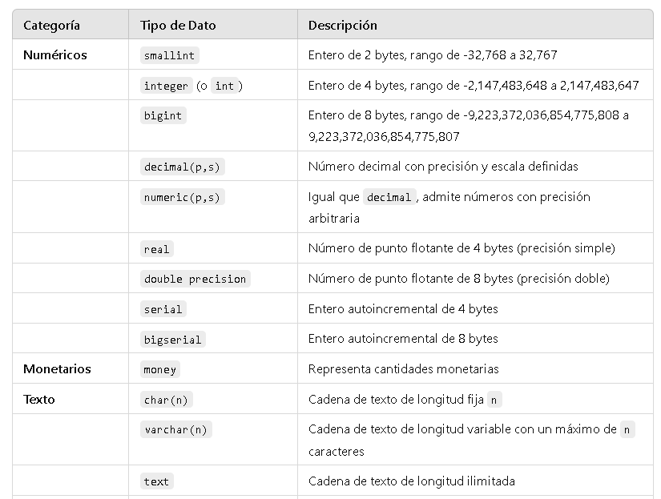

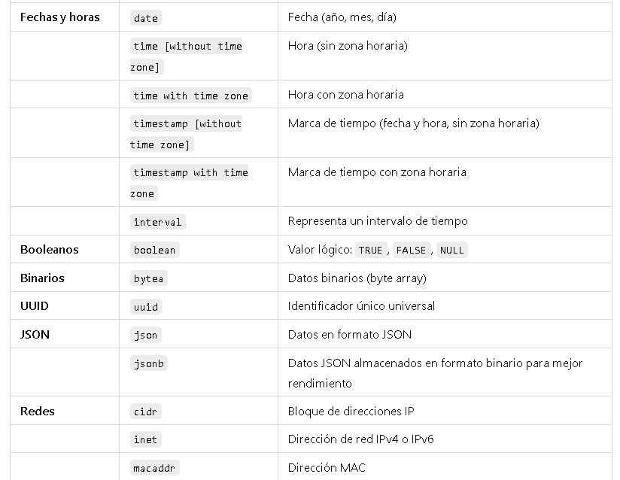

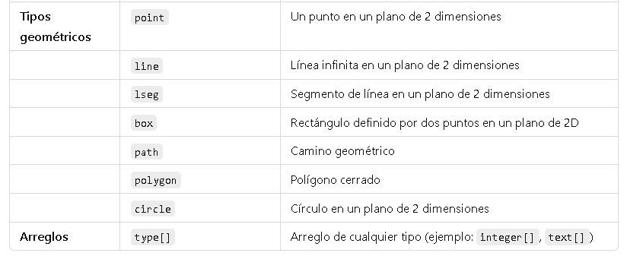

TIPOS DE DATOS POSTGRESQL MAS USADOS

Esta tabla muestra los tipos de datos más usados debido a su flexibilidad y utilidad en una variedad de escenarios de desarrollo de aplicaciones.

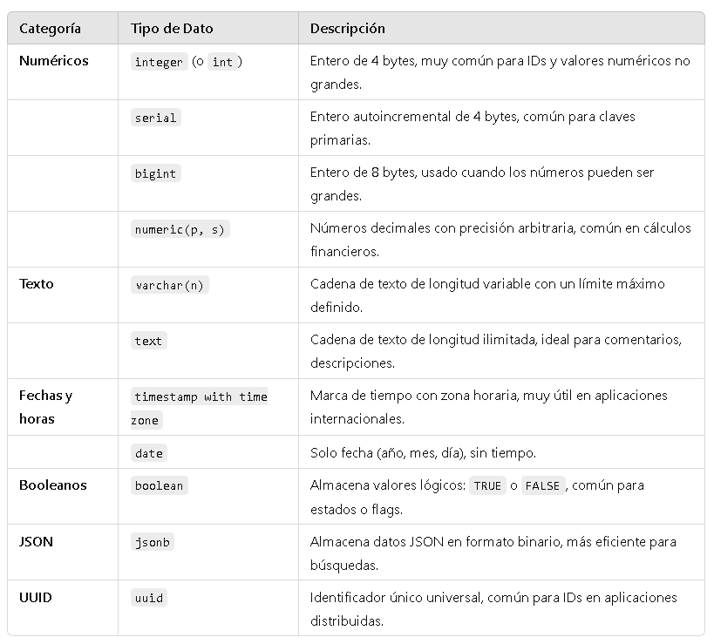

boolean : true or false
character(n) : cadena de caracteres de tamaño fijo indicado por n
date : fecha pero sin hora
Float : Real presición simple
Int, Integer : Entero
Decimal : Número exacto
time : horas minutos y segundos (tiempo)
varchar(n) : cadena de caracters de tamaño variable

OPERADOR DE CONVERSION DE TIPOS

El operador :: en PostgreSQL es un operador de conversión de tipo de datos. Se utiliza para convertir un valor de un tipo de dato a otro. En este caso específico, se está utilizando para convertir un valor de tipo text (que es el tipo de dato predeterminado para los resultados extraídos de un campo JSON) a un valor de tipo int (entero).

SELECT nombre, detalles->>'precio' AS precio
FROM Producto
WHERE (detalles->>'precio')::int > 1000;

EXPLICACION:

detalles->>'precio':

Este operador ->> se usa para extraer el valor de una clave dentro de una columna de tipo JSON o JSONB en PostgreSQL.
detalles es la columna que contiene datos en formato JSONB, y 'precio' es la clave dentro de ese JSON.
->> extrae el valor correspondiente a la clave 'precio' como un texto (text), no como número.
(detalles->>'precio')::int:

Aquí se usa el operador :: para convertir el valor extraído del JSON (que es un texto text) a un entero (int).
Esto es necesario porque los valores en JSON son tratados como cadenas de texto por defecto, y si quieres realizar operaciones aritméticas o comparaciones numéricas, necesitas convertir ese texto a un número (en este caso, entero).
WHERE (detalles->>'precio')::int > 1000:

Esta cláusula WHERE está filtrando los productos cuyo valor de la clave 'precio' en el JSON, una vez convertido a entero, sea mayor a 1000.
AS precio:

El alias AS precio renombra la columna en la salida, para que el valor de 'precio' aparezca con ese nombre en los resultados.

RESUMEN:

La consulta está seleccionando los nombres y los precios de los productos de la tabla Producto.
Extrae el valor de la clave 'precio' de la columna detalles (que es JSON), lo convierte a entero y filtra solo aquellos productos cuyo precio sea mayor a 1000.
Este es un ejemplo típico de cómo trabajar con valores JSON en PostgreSQL y convertir los tipos de datos cuando se necesita realizar comparaciones o cálculos numéricos.

COMENTARIOS

-- Comentarios de una linea

/* Comentario de
varias
líneas */

CRUD CON UN CAMPO JSON

Aquí tienes un ejemplo completo de un CRUD (Crear, Leer, Actualizar, Eliminar) para tu base de datos TIENDA en PostgreSQL, utilizando la tabla Producto que contiene detalles en formato JSONB.

1. CREAR (INSERTAR) REGISTROS

Insertemos un nuevo producto en la tabla Producto:

INSERT INTO Producto (nombre, detalles) VALUES
('Monitor', '{"marca": "LG", "modelo": "UltraWide", "precio": 300, "especificaciones": {"pantalla": "34 pulgadas", "resolucion": "2560x1080"}}');

2. LEER (CONSULTAR) REGISTROS

a) Obtener todos los productos:

SELECT * FROM Producto;

b) Obtener un producto específico por nombre:

SELECT * FROM Producto WHERE nombre = 'Laptop';

c) Consultar un campo específico del JSON (ejemplo: el precio):

SELECT nombre, detalles->>'precio' AS precio FROM Producto;

d) Filtrar productos cuyo precio sea mayor a 1000:

SELECT nombre, detalles->>'precio' AS precio
FROM Producto
WHERE (detalles->>'precio')::int > 1000;

3. ACTUALIZAR REGISTROS

a) Actualizar el precio de un producto (por ejemplo, la Laptop):

UPDATE Producto
SET detalles = jsonb_set(detalles, '{precio}', '1300')
WHERE nombre = 'Laptop';

b) Añadir un nuevo campo al JSON (por ejemplo, añadir una clave descuento):

UPDATE Producto
SET detalles = jsonb_set(detalles, '{descuento}', '100', true)
WHERE nombre = 'Tablet';

UPDATE Producto
SET detalles = jsonb_set(detalles, '{descuento}', '100', true)
WHERE nombre = 'Laptop';

4. ELIMINAR REGISTROS

a) Eliminar un producto específico (por ejemplo, el Smartphone):

DELETE FROM Producto
WHERE nombre = 'Smartphone';

b) Eliminar una clave dentro del JSON (por ejemplo, eliminar la clave especificaciones del producto Laptop):

UPDATE Producto
SET detalles = detalles - 'especificaciones'
WHERE nombre = 'Laptop';

5. CONSULTAR DESPUÉS DE LAS OPERACIONES

Para verificar los datos después de realizar actualizaciones y eliminaciones:

SELECT * FROM Producto;

RESUMEN DEL CRUD:

Crear: INSERT INTO Producto ...
Leer: SELECT * FROM Producto ...
Actualizar: UPDATE Producto SET ...
Eliminar: DELETE FROM Producto WHERE ...
Este conjunto de comandos te permite gestionar la tabla Producto en tu base de datos TIENDA con manipulación de datos JSONB en PostgreSQL.

EJERCICIO

Crear base de datos y tabla: Definimos una tabla con una columna JSONB.
Insertar datos: Insertamos datos en formato JSON.
Consultar: Utilizamos operadores JSON para acceder a campos y subcampos del JSON.
Actualizar: Modificamos el contenido del JSON con jsonb_set.
Borrar: Eliminamos claves específicas del JSON o registros completos.

Este flujo te permite manejar datos estructurados de forma flexible usando PostgreSQL y JSON.

CONEXIÓN JDBC CON POSTGRESQL

public static void main(String[] args) {
String url = "jdbc:postgresql://127.0.0.1:5432/campusfp";
String usuario = "postgres";
String clave = "12345678";

try {
Class.forName("org.postgresql.Driver");
Connection conexion = DriverManager.getConnection(url, usuario, clave);

} catch (SQLException e) {
System.out.println("ERROR: CONEXION");
}
}

CRUD JAVA Y POSTGRESQL

SELECT

import java.sql.Connection;
import java.sql.DriverManager;
import java.sql.PreparedStatement;
import java.sql.ResultSet;
import java.sql.SQLException;

public class ConsultaProducto {

// Método principal
public static void main(String[] args) {
// Configuración de la conexión a la base de datos PostgreSQL
String url = "jdbc:postgresql://localhost:5432/TIENDA"; // Cambia el puerto y la URL si es necesario
String user = "tu_usuario"; // Cambia al nombre de usuario de tu base de datos
String password = "tu_contraseña"; // Cambia a la contraseña de tu base de datos

// Parámetro dinámico para el precio
int precioMinimo = 1000; // El valor mínimo que quieras filtrar, puede ser cambiado dinámicamente

// Consulta SQL paramétrica
String sql = "SELECT nombre, detalles->>'precio' AS precio " +
"FROM Producto " +
"WHERE (detalles->>'precio')::int > ?";

try (Connection conn = DriverManager.getConnection(url, user, password);
PreparedStatement stmt = conn.prepareStatement(sql)) {

// Asignar el valor del parámetro al marcador '?'
stmt.setInt(1, precioMinimo); // Establece el precio mínimo en el primer marcador de la consulta

// Ejecutar la consulta y obtener los resultados
ResultSet rs = stmt.executeQuery();

// Procesar el resultado
while (rs.next()) {
String nombre = rs.getString("nombre");
String precio = rs.getString("precio");
System.out.println("Producto: " + nombre + " | Precio: " + precio);
}

} catch (SQLException e) {
e.printStackTrace();
}
}
}

UPDATE

import java.sql.Connection;
import java.sql.DriverManager;
import java.sql.PreparedStatement;
import java.sql.SQLException;

public class ActualizarProductoParametrico {

// Método principal
public static void main(String[] args) {
// Configuración de la conexión a la base de datos PostgreSQL
String url = "jdbc:postgresql://localhost:5432/TIENDA"; // Cambia el puerto y la URL si es necesario
String user = "tu_usuario"; // Cambia al nombre de usuario de tu base de datos
String password = "tu_contraseña"; // Cambia a la contraseña de tu base de datos

// Parámetros para la actualización
String nombreProducto = "Tablet"; // Parámetro dinámico para el nombre
String descuento = "100"; // Parámetro dinámico para el valor de descuento

// Consulta SQL paramétrica
String sql = "UPDATE Producto " +
"SET detalles = jsonb_set(detalles, '{descuento}', ?, true) " + // El símbolo '?' es un marcador de parámetro
"WHERE nombre = ?";

try (Connection conn = DriverManager.getConnection(url, user, password);
PreparedStatement stmt = conn.prepareStatement(sql)) {

// Asignar valores a los parámetros
stmt.setString(1, descuento); // Asignamos el valor del descuento al primer parámetro '?'
stmt.setString(2, nombreProducto); // Asignamos el nombre del producto al segundo parámetro '?'

// Ejecutar la consulta de actualización
int affectedRows = stmt.executeUpdate();

// Verificar si se realizó la actualización
if (affectedRows > 0) {
System.out.println("El producto '" + nombreProducto + "' fue actualizado con éxito.");
} else {
System.out.println("No se encontró el producto '" + nombreProducto + "' para actualizar.");
}

} catch (SQLException e) {
e.printStackTrace();
}
}
}

UPDATE (ELIMINAR CLAVE)

Para implementar la consulta UPDATE de manera paramétrica en Java con JDBC, haremos que el valor del campo nombre (en este caso 'Laptop') sea un parámetro dinámico. El campo detalles seguirá utilizando el operador - para eliminar la clave 'especificaciones' de un campo JSONB.

import java.sql.Connection;
import java.sql.DriverManager;
import java.sql.PreparedStatement;
import java.sql.SQLException;

public class ActualizarProductoParametrico {

// Método principal
public static void main(String[] args) {
// Configuración de la conexión a la base de datos PostgreSQL
String url = "jdbc:postgresql://localhost:5432/TIENDA"; // Cambia el puerto y la URL si es necesario
String user = "tu_usuario"; // Cambia al nombre de usuario de tu base de datos
String password = "tu_contraseña"; // Cambia a la contraseña de tu base de datos

// Parámetro dinámico para el nombre del producto
String nombreProducto = "Laptop"; // Este es el valor dinámico que se puede cambiar

// Consulta SQL paramétrica
String sql = "UPDATE Producto " +
"SET detalles = detalles - 'especificaciones' " +
"WHERE nombre = ?";

try (Connection conn = DriverManager.getConnection(url, user, password);
PreparedStatement stmt = conn.prepareStatement(sql)) {

// Asignar el valor del parámetro nombreProducto al marcador '?'
stmt.setString(1, nombreProducto); // Asignamos el valor del nombre al primer parámetro

// Ejecutar la consulta de actualización
int affectedRows = stmt.executeUpdate();

// Verificar si se realizó la actualización
if (affectedRows > 0) {
System.out.println("El producto '" + nombreProducto + "' fue actualizado con éxito.");
} else {
System.out.println("No se encontró el producto '" + nombreProducto + "' para actualizar.");
}

} catch (SQLException e) {
e.printStackTrace();
}
}
}

DELETE

import java.sql.Connection;
import java.sql.DriverManager;
import java.sql.PreparedStatement;
import java.sql.SQLException;

public class EliminarProductoParametrico {

// Método principal
public static void main(String[] args) {
// Configuración de la conexión a la base de datos PostgreSQL
String url = "jdbc:postgresql://localhost:5432/TIENDA"; // Cambia el puerto y la URL si es necesario
String user = "tu_usuario"; // Cambia al nombre de usuario de tu base de datos
String password = "tu_contraseña"; // Cambia a la contraseña de tu base de datos

// Parámetro dinámico para el nombre del producto
String nombreProducto = "Smartphone"; // Este es el valor dinámico que se puede cambiar

// Consulta SQL paramétrica
String sql = "DELETE FROM Producto WHERE nombre = ?";

try (Connection conn = DriverManager.getConnection(url, user, password);
PreparedStatement stmt = conn.prepareStatement(sql)) {

// Asignar el valor del parámetro nombreProducto al marcador '?'
stmt.setString(1, nombreProducto); // Asignamos el valor del nombre al primer parámetro

// Ejecutar la consulta de eliminación
int affectedRows = stmt.executeUpdate();

// Verificar si se realizó la eliminación
if (affectedRows > 0) {
System.out.println("El producto '" + nombreProducto + "' fue eliminado con éxito.");
} else {
System.out.println("No se encontró el producto '" + nombreProducto + "' para eliminar.");
}

} catch (SQLException e) {
e.printStackTrace();
}
}
}

INSERT

import java.sql.Connection;
import java.sql.DriverManager;
import java.sql.PreparedStatement;
import java.sql.SQLException;

public class InsertarProductoParametrico {

// Método principal
public static void main(String[] args) {
// Configuración de la conexión a la base de datos PostgreSQL
String url = "jdbc:postgresql://localhost:5432/TIENDA"; // Cambia el puerto y la URL si es necesario
String user = "tu_usuario"; // Cambia al nombre de usuario de tu base de datos
String password = "tu_contraseña"; // Cambia a la contraseña de tu base de datos

// Parámetros dinámicos para el nombre y los detalles del producto
String nombreProducto = "Monitor";
String detallesProducto = "{\"marca\": \"LG\", \"modelo\": \"UltraWide\", \"precio\": 300, \"especificaciones\": {\"pantalla\": \"34 pulgadas\", \"resolucion\": \"2560x1080\"}}";

// Consulta SQL paramétrica
String sql = "INSERT INTO Producto (nombre, detalles) VALUES (?, ?::jsonb)";

try (Connection conn = DriverManager.getConnection(url, user, password);
PreparedStatement stmt = conn.prepareStatement(sql)) {

// Asignar los valores a los marcadores de parámetros
stmt.setString(1, nombreProducto); // Asignamos el nombre del producto al primer marcador '?'
stmt.setString(2, detallesProducto); // Asignamos los detalles en formato JSON al segundo marcador '?'

// Ejecutar la consulta de inserción
int affectedRows = stmt.executeUpdate();

// Verificar si se realizó la inserción
if (affectedRows > 0) {
System.out.println("El producto '" + nombreProducto + "' fue insertado con éxito.");
} else {
System.out.println("No se pudo insertar el producto '" + nombreProducto + "'.");
}

} catch (SQLException e) {
e.printStackTrace();
}
}
}

ARRAY COMO TIPO DE DATO EN POSTGRESQL

PostgreSQL puede utilizar arreglos (arrays) como tipos de datos. PostgreSQL ofrece un soporte nativo muy robusto para trabajar con arreglos, permitiéndote almacenar múltiples valores de un mismo tipo en una sola columna de una tabla.

Sintaxis para declarar un arreglo en PostgreSQL:

Definir una columna como un arreglo: Al definir una tabla, puedes declarar una columna como un arreglo usando la siguiente sintaxis:

CREATE TABLE ejemplo (
id SERIAL PRIMARY KEY,
nombres TEXT[] -- Esto define un arreglo de tipo texto
);

Insertar valores en un arreglo: Para insertar un arreglo en una tabla:

INSERT INTO ejemplo (nombres) VALUES ('{"Juan", "María", "Carlos"}');

Seleccionar valores de un arreglo: Puedes seleccionar los valores de un arreglo, ya sea el arreglo completo o un elemento específico:

Seleccionar el arreglo completo:

SELECT nombres FROM ejemplo;

Seleccionar un elemento específico del arreglo (por ejemplo, el segundo valor):

SELECT nombres[2] FROM ejemplo;
Actualizar valores en un arreglo: Para actualizar un arreglo o modificar un valor específico dentro de él:

UPDATE ejemplo
SET nombres[1] = 'Pedro'
WHERE id = 1;

Funciones y operaciones sobre arreglos: PostgreSQL ofrece diversas funciones para trabajar con arreglos, como concatenar arreglos, verificar si un elemento está presente, obtener la longitud de un arreglo, etc.

Concatenar arreglos:

UPDATE ejemplo
SET nombres = array_append(nombres, 'Ana')
WHERE id = 1;

Verificar si un valor está en el arreglo:

SELECT * FROM ejemplo
WHERE 'Carlos' = ANY(nombres);

Obtener la longitud de un arreglo:

SELECT array_length(nombres, 1) FROM ejemplo;

Ejemplo completo:

-- Crear la tabla con una columna de tipo arreglo
CREATE TABLE Producto (
id SERIAL PRIMARY KEY,
nombre TEXT,
tags TEXT[] -- Arreglo de tipo texto para etiquetas o características
);

-- Insertar datos con un arreglo de tags
INSERT INTO Producto (nombre, tags) VALUES
('Laptop', '{"Electrónica", "Tecnología", "Portátil"}'),
('Smartphone', '{"Móvil", "Tecnología"}');

-- Seleccionar todos los productos y sus tags
SELECT * FROM Producto;

-- Seleccionar el primer tag del segundo producto
SELECT tags[1] FROM Productos WHERE id = 2;

-- Verificar si un producto tiene el tag "Tecnología"
SELECT * FROM Productos WHERE 'Tecnología' = ANY(tags);

-- Agregar un nuevo tag a un producto
UPDATE Producto
SET tags = array_append(tags, 'Innovación')
WHERE nombre = 'Laptop';

-- Eliminar el primer tag de un producto
UPDATE Producto
SET tags = array_remove(tags, 'Electrónica')
WHERE nombre = 'Laptop';

RESUMEN:

PostgreSQL permite el uso de arreglos como tipos de datos para almacenar múltiples valores en una columna.
Soporta diferentes operaciones y funciones para manipular arreglos, como acceder a elementos específicos, agregar nuevos valores, eliminar valores y verificar la existencia de un valor dentro del arreglo.

IMPLEMENTACION EN JAVA EL TIPO ARRAY

Para implementar y trabajar con el tipo de dato ARRAY en PostgreSQL desde Java utilizando JDBC, puedes usar el tipo java.sql.Array, que te permite interactuar con columnas de tipo arreglo en PostgreSQL. JDBC ofrece soporte para almacenar y recuperar arreglos desde la base de datos.

PASOS PARA TRABAJAR CON ARRAY EN JAVA CON POSTGRESQL:

Crear una tabla con un campo de tipo arreglo en PostgreSQL.
Insertar un arreglo en PostgreSQL usando JDBC.
Leer un arreglo desde PostgreSQL.
Actualizar un arreglo en PostgreSQL.

EJEMPLO PASO A PASO:

1. Crear una tabla con un campo de tipo arreglo en PostgreSQL:

CREATE TABLE Productos (
id SERIAL PRIMARY KEY,
nombre TEXT,
tags TEXT[] -- Arreglo de texto
);

2. Implementar en Java la inserción de un arreglo

import java.sql.Connection;
import java.sql.DriverManager;
import java.sql.PreparedStatement;
import java.sql.SQLException;

public class InsertarProductoConArreglo {

public static void main(String[] args) {
// Configuración de la conexión a la base de datos PostgreSQL
String url = "jdbc:postgresql://localhost:5432/TIENDA";
String user = "tu_usuario"; // Cambia al nombre de usuario de tu base de datos
String password = "tu_contraseña"; // Cambia a la contraseña de tu base de datos

// Consulta SQL paramétrica para insertar un arreglo
String sql = "INSERT INTO Productos (nombre, tags) VALUES (?, ?::text[])";

try (Connection conn = DriverManager.getConnection(url, user, password);
PreparedStatement stmt = conn.prepareStatement(sql)) {

// Parámetros
String nombreProducto = "Laptop";
String[] tagsProducto = {"Electrónica", "Tecnología", "Portátil"};

// Asignar los valores a los marcadores de parámetros
stmt.setString(1, nombreProducto); // Asignar nombre del producto
stmt.setArray(2, conn.createArrayOf("text", tagsProducto)); // Crear y asignar el arreglo

// Ejecutar la consulta de inserción
int affectedRows = stmt.executeUpdate();

if (affectedRows > 0) {
System.out.println("El producto '" + nombreProducto + "' fue insertado con éxito.");
} else {
System.out.println("No se pudo insertar el producto '" + nombreProducto + "'.");
}

} catch (SQLException e) {
e.printStackTrace();
}
}
}

EXPLICACIÓN:

stmt.setArray(2, conn.createArrayOf("text", tagsProducto)):
conn.createArrayOf("text", tagsProducto) convierte el arreglo de Java (String[] tagsProducto) en un objeto de tipo ARRAY que PostgreSQL puede entender.
"text" especifica el tipo de los elementos dentro del arreglo (en este caso, TEXT).
Este objeto ARRAY es asignado al marcador de posición ? correspondiente al campo tags en la consulta SQL.

3. Leer un arreglo desde PostgreSQL en Java

import java.sql.Connection;
import java.sql.DriverManager;
import java.sql.PreparedStatement;
import java.sql.ResultSet;
import java.sql.SQLException;
import java.sql.Array;

public class LeerProductoConArreglo {

public static void main(String[] args) {
// Configuración de la conexión a la base de datos PostgreSQL
String url = "jdbc:postgresql://localhost:5432/TIENDA";
String user = "tu_usuario"; // Cambia al nombre de usuario de tu base de datos
String password = "tu_contraseña"; // Cambia a la contraseña de tu base de datos

// Consulta SQL
String sql = "SELECT nombre, tags FROM Productos WHERE nombre = ?";

try (Connection conn = DriverManager.getConnection(url, user, password);
PreparedStatement stmt = conn.prepareStatement(sql)) {

// Asignar el valor al parámetro
stmt.setString(1, "Laptop");

// Ejecutar la consulta
ResultSet rs = stmt.executeQuery();

// Procesar el resultado
while (rs.next()) {
String nombre = rs.getString("nombre");

// Leer el arreglo de la columna `tags`
Array tagsArray = rs.getArray("tags");
String[] tags = (String[]) tagsArray.getArray(); // Convertir a un arreglo de Java

System.out.println("Producto: " + nombre);
System.out.println("Tags: ");
for (String tag : tags) {
System.out.println("- " + tag);
}
}

} catch (SQLException e) {
e.printStackTrace();
}
}
}

EXPLICACIÓN:

- rs.getArray("tags"):
  - Obtiene la columna de tipo arreglo y la devuelve como un objeto de tipo Array de JDBC.
- (String[]) tagsArray.getArray():
  - Convierte el objeto Array en un arreglo de Java (String[] en este caso).

4. ACTUALIZAR UN ARREGLO EN POSTGRESQL USANDO JAVA

import java.sql.Connection;
import java.sql.DriverManager;
import java.sql.PreparedStatement;
import java.sql.SQLException;

public class ActualizarProductoConArreglo {

public static void main(String[] args) {
// Configuración de la conexión a la base de datos PostgreSQL
String url = "jdbc:postgresql://localhost:5432/TIENDA";
String user = "tu_usuario"; // Cambia al nombre de usuario de tu base de datos
String password = "tu_contraseña"; // Cambia a la contraseña de tu base de datos

// Consulta SQL para actualizar el arreglo
String sql = "UPDATE Productos SET tags = ? WHERE nombre = ?";

try (Connection conn = DriverManager.getConnection(url, user, password);
PreparedStatement stmt = conn.prepareStatement(sql)) {

// Parámetros
String nombreProducto = "Laptop";
String[] nuevosTags = {"Electrónica", "Innovación", "Portátil"};

// Asignar los valores a los marcadores de parámetros
stmt.setArray(1, conn.createArrayOf("text", nuevosTags)); // Asignar el nuevo arreglo
stmt.setString(2, nombreProducto); // Asignar el nombre del producto

// Ejecutar la consulta de actualización
int affectedRows = stmt.executeUpdate();

if (affectedRows > 0) {
System.out.println("Los tags del producto '" + nombreProducto + "' fueron actualizados con éxito.");
} else {
System.out.println("No se encontró el producto '" + nombreProducto + "'.");
}

} catch (SQLException e) {
e.printStackTrace();
}
}
}

RESUMEN:

PostgreSQL admite arreglos nativos, y puedes interactuar con ellos desde Java utilizando JDBC y el tipo Array de JDBC.
Los arreglos se pueden insertar, leer y actualizar en columnas de tipo ARRAY.
Es necesario usar el método conn.createArrayOf() para convertir arreglos de Java a objetos de tipo ARRAY que PostgreSQL pueda entender.

BIBLIOGRAFIA

https://www.youtube.com/watch?v=w9ax9-s2jbE

